СУ „Цар Симеон Велики”
Начална точка бл.”Тимок”, ул.”Ал.Стамболийски” (нечетни номера) към ул.”Пазарска”, Спортна зала до ул.”Хам Крум” към ул.”Гладстон” (четни номера) до жк „Г.Бенковски” по ул.”Баба Вида” с прилежащи улици за кв.”Калето”: „Цар Самуил”, „Цар Калоян”, „Княз Борис I”, „Паша Петко”, „Ал.Константинов”, „Хаджи Димитър”, „Трайко Китанчев”, „Ст.Караджа”, „Райна Княгиня”, „Цар Иван Срацимир”, „Сан Стефано”, „Ген.Скобелев”, „19 февруари”, „6-ти септември”, „Осман Пазвантоглу”, „Начева”, „Тополовец”; продължава по ул.”Дунавска” от №2 до №10, по ул.”Княз Батенберг” към ул.”Цар Симеон Велики” от сградата на община Видин по аптека №1 по ул.”Екзарх Йосиф I” (четни номера) към ул.”Хр.Ботев”; жк „Звездите” с прилежащи улици „Найчо Цанов”, „Общинска”, „Хан Аспарух”, „Димитър Цухлев” от №6 до №20, „Бърни Бончев” от №2 до №12, „Преспа”, „Г.С.Раковски”, „Юрий Венелин”, „Цанко Церковски”, до бл.3, 4 и 7 на жк „В.Левски”, ул.”Хр.Ботев” №37, ул.”Средна гора” от №6 до №20 – крайна точка.

Обща схема на града
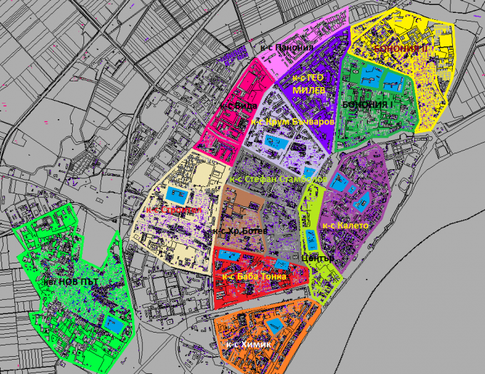
Район на СУ „Цар Симеон Велики“
